Инструкция электронной подачи заявки на оплату.
- Для того чтобы подать заявку на оплату необходимо пройти по ссылке
http://zakupki.mpei.ru/Pages/default.aspx

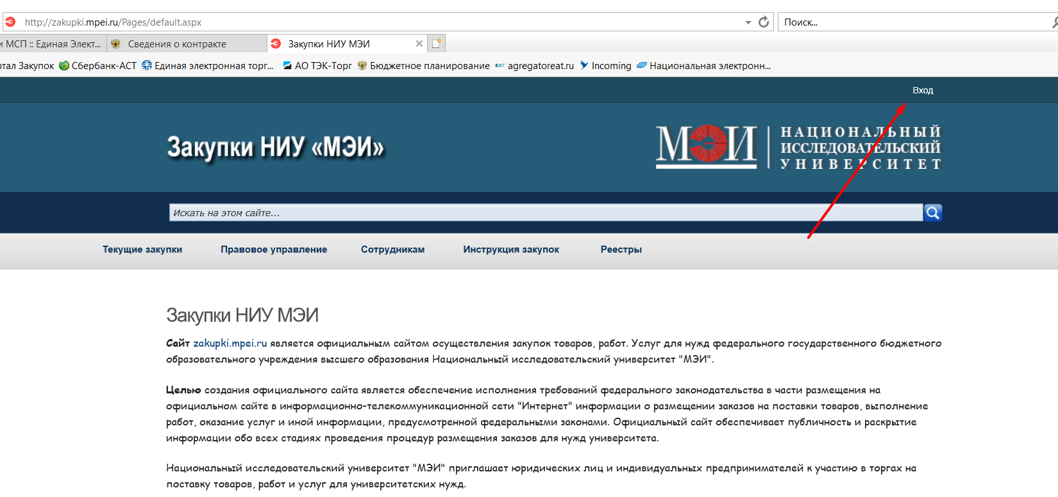

логин - public\почта МЭИ
пароль от почты МЭИ

Нажав –Подать заявку на оплату переходим на страницу Электронное согласование- Подачи заявки на оплату в электронной форме.
На этой странице Вы подаете новую заявку на оплату, отслеживаете ее согласование, получаете замечания от согласующих.
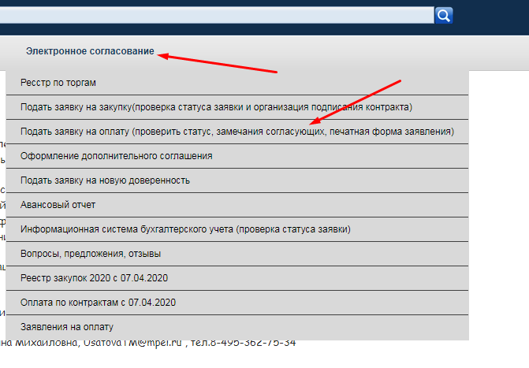

- Чтобы создать элемент необходимо нажать на –Добавить элемент
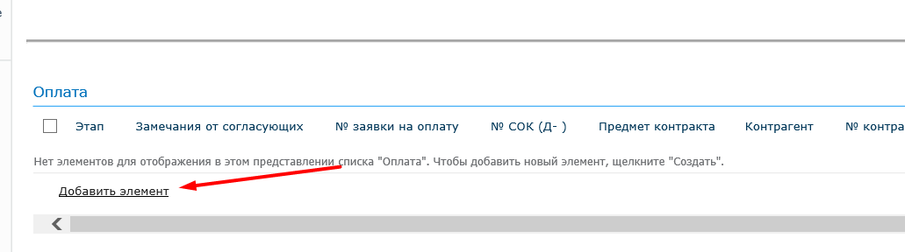

- Чтобы сохранить элемент, нужно нажать на Сохранить
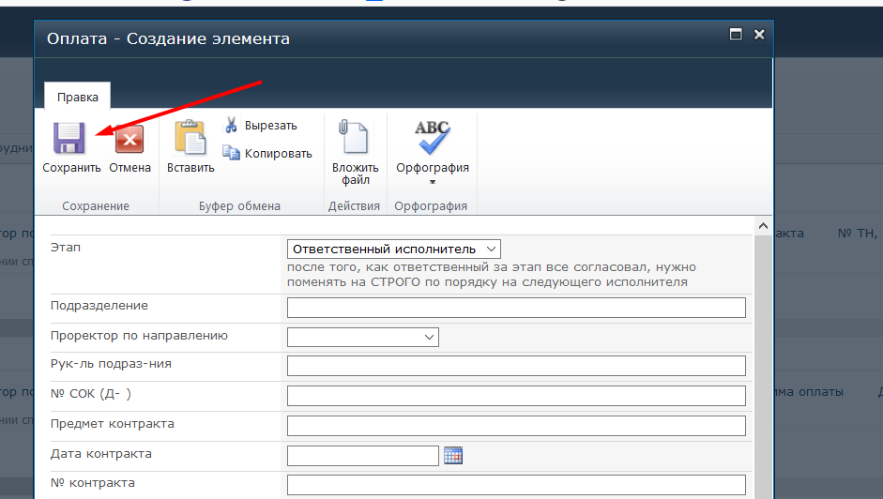

Либо внизу формы

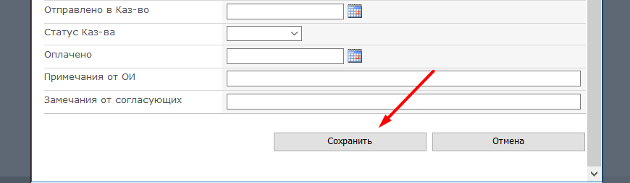

- Чтобы изменить сохраненный элемент, нужно выделить нужную строчку

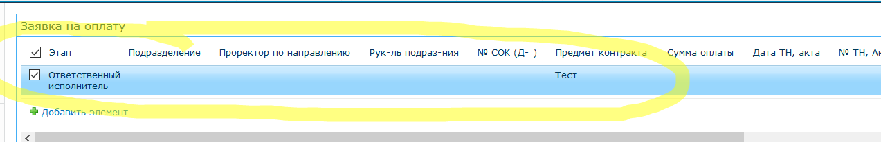

И нажать
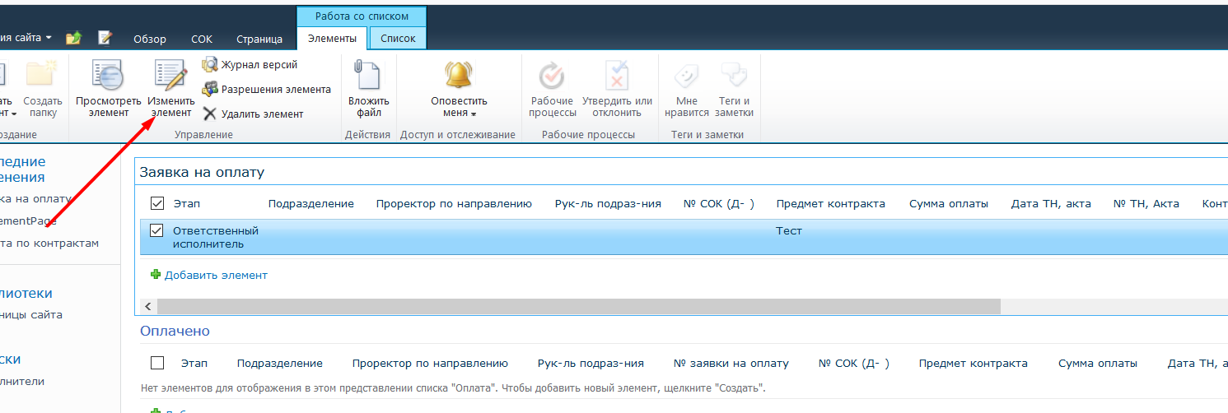

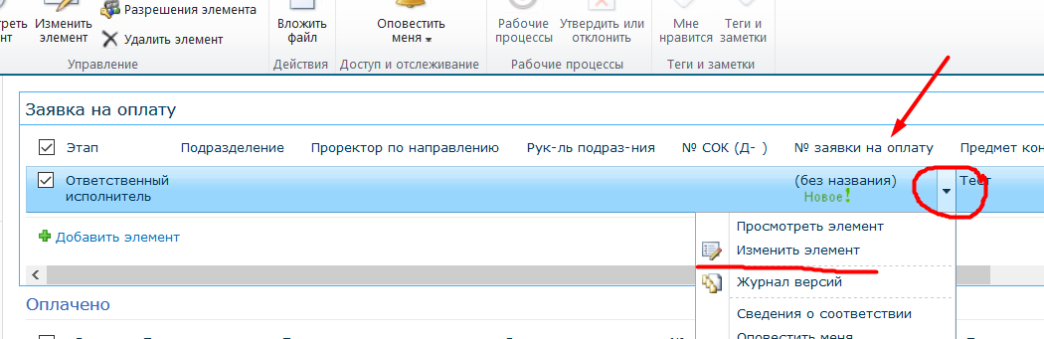

- Для того чтобы вложить документы нужно изменив документ нажать на кнопку-Вложить файл.
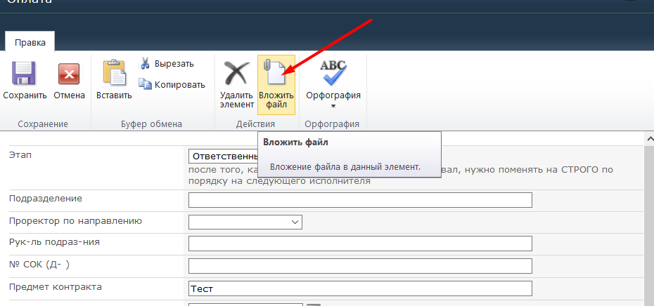

6. Для того чтобы запустить электронное согласование заявки необходимо заполнить поле- Запустить процесс
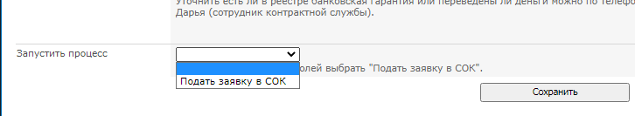

После этого нажать-Сохранить.

После того как Вы запустили электронное согласование, Ваша заявка переходит в Раздел 2 Передвижение вашей заявки на оплату в разделе Электронное согласование – Подать заявку на оплату.

Если по Вашей заявке будут вопросы или замечания, заявку отобразится в Разделе 3 Замечания от согласующих.
В данном разделе предусмотрен возврат от сотрудников бухгалтерии, экономического управления, расчетного отдела и отдела внутреннего контроля.
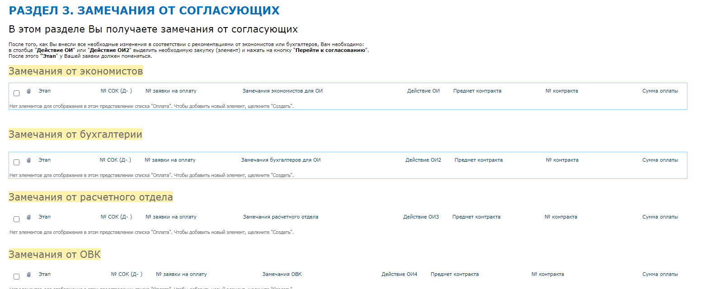

Для того чтобы исправить замечания от согласующих необходимо выделить элемент, далее
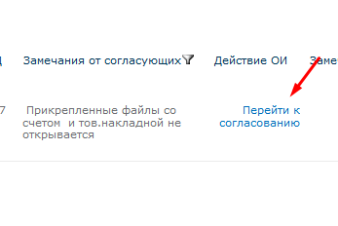
нажать на- Перейти к согласованию.
Далее внести исправления в соответствии с рекомендациями согласующих.
После того как все исправлено, необходимо указать, что все замечания устранены.
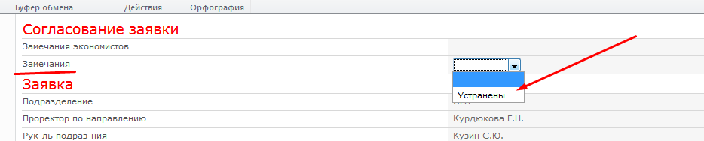

После этого нажать внизу формы на Сохранить.

Раздел 4 Нет документов нет оплаты.
После того Ваша заявка прошла все согласования, Вам на почту поступает об этом уведомление, а также информирование о том, что необходимо предоставить оригиналы документов в Службу одного окна.
Не рекомендуем приносить документы до этапа Нет документов - нет оплаты, так как в документах могут быть ошибки и процесс согласования может затянуться.
Дождитесь уведомление на электронную почту и приносите документы.
Сотрудник Службы одного окна обязан сделать отметку в системе Электронного согласования, о том, что документы от Вас приняты.
В случае, если документ подписан ЭЦП, то Вам необходимо в графе Оригиналы документов выбрать "документы подписаны ЭЦП". Сотрудник службы одного окна самостоятельно его распечатывает.
Далее сотрудник Одного окна передает оригиналы документов в бухгалтерию.
В Разделе 4 Нет документов-нет оплаты графы Отчет СОК и Отчет бухгалтерии должны быть заполнены, только после этого процесс согласования оплаты запустится далее.
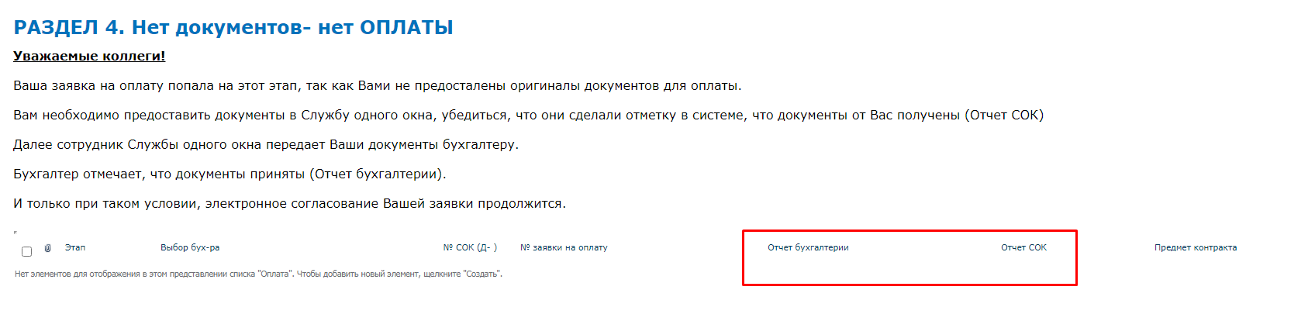

В случае возникновения вопросов пишите на почту заместителя руководителя Контрактной службы Усатовой Т.М.
UsatovaTM@mpei.ru

